Семинар практикум для воспитателей.

«Как открыть свой сайт в Интернет-сети».

"...НАУЧИТЬ НЕВОЗМОЖНО...
можно только НАУЧИТЬСЯ!"

Воспитатель: Ревнивцева Раиса Михайловна, МДОУ ДСКВ №21 «Аист» г.п. Запрудня

Цель: Приобщить воспитателей к компьютерной грамотности. Помочь преодолеть боязнь работы с компьютером. Обрести уверенность, что они смогут работать на компьютере, на уровне пользователя, а при желании быть уверенным пользователем. Дать первичные практические навыки работы в интернете и попробовать открыть свой сайт или страничку в социальной сети.

Задачи:
- Познакомить воспитателей с сайтом нашего сада МДОУ ДСКВ №21 "Аист"
- на Социальной сети работников образования nsportal.ru .
- Дать ответы на вопросы: «Зачем воспитателю ДОУ сайт?», «Что для этого нужно?», «Где можно создать сайт?», «Как?»
- Рассказать о том, что такое хостинг, домен. Как их выбрать.
- Рассказать, что нужно сделать, что бы сайт был, посещаем.

В жизни современного человека интернет играет огромную роль. Им пользуются все: от детей до пенсионеров. И совсем не новость, что образовательных сайтов, блогов, страниц в Интернете очень много. Хороших, плохих – разных. И в свете последних событий в Минобразовании, просто не прилично не иметь свой «уголок» в сети. Посредством сайта можно рассказывать родителям о новостях детского сада или предстоящих мероприятиях, просматривать фотографии с утренников, прогулок, занятий, проводимых с их детьми и т.д. Это общение с родителями в привычной для них обстановке. Опубликованные конспекты непосредственной образовательной деятельности с дошкольниками помогут родителям лучше познакомиться с методами взаимодействия воспитателя с их детьми. А ещё сайт, это обмен опытом педагогов. Также воспитатель может показать свои достижения и разработки. Со временем сайт станет визитной карточкой воспитателя, электронным портфолио. Методическая копилка будет храниться не только в бумажном виде, но и приобретёт электронный вид. А со временем эти сайты войдут в единое информационное пространство образовательных сайтов. Как, например, информационная система "Единое окно доступа к образовательным ресурсам" - http://window.edu.ru. И так все преимущества наличия сайта - на лицо. И вы решили его создать. Что для этого нужно? Прежде всего, определиться, для чего вам нужен сайт? Для кого? Что на нём будете размещать? Предположим, вы с этим определились. Что делать дальше? Собирать информацию и материал!
- Фотографии: ваши, детей, места, где работаете, мероприятий, проведённых вами.
- Информация о себе. (Эссе). Педагогическое кредо. Девиз.
- Общая информация (Почтовый и электронный адрес, контактная информация).
- Информация о педагогическом и детском коллективе, с фотографиями.
- Фотографии с нескольких последних мероприятий из жизни сада, также видео, в Youtube или Яндекс Видео – если есть.
- Ваши конспекты, наработки в электронном виде.
- Набор разных картинок, рисунков, смайлов, для оживки и украшения страниц. Но ими нельзя злоупотреблять.
А теперь о том, как создать свой сайт. Существует три варианта ответа на этот вопрос. Заказать создание сайта у профессионалов, сделать самостоятельно с минимальными затратами, или создать сайт бесплатно. Рассмотрим все плюсы и минусы этих способов создания сайтов.
- Создать сайт в профессиональной веб-студии. Самый дорогой способ, но в итоге вы получите отличный сайт: от уникального дизайна до удобной структуры. Знания программирования и компьютерных основ не требуется. Этот способ – самый качественный, но самый затратный, и не всякий им сможет воспользоваться.
- Создать сайт самостоятельно с помощью выбранного движка сайта, затратив немного времени (не более 1-2 недель). Требуются знания компьютера на уровне обычного пользователя, а так же небольшие затраты на оплату хостинга и домена. Данный способ создать сайт самостоятельно можно назвать самым оптимальным по цене и качеству.
- Создать сайт с нуля можно и с помощью конструкторов сайтов. И хотя большинство сервисов – конструкторов сайтов предлагают все для сайта, в итоге редко получается качественный ресурс. Есть и бесплатные конструкторы сайтов, но их скудные возможности позволяют создать только пародию на хороший сайт. В лучшем случаи стенд.
К выбору способа создания сайта следует подходить очень продуманно, т.к. от того каким получится ваш сайт создаётся общее впечатление о вас.
А теперь что же такое хостинг и домен?
Хостинг - это услуга по размещению чужого веб-сайта на своём веб-сервере (см. Сервер 2) или чужого веб-сервера на своей "площадке", т.е. предоставление подключения к интернету и обслуживание. Как правило, спрос на хостирование сайтов значительно больше, чем на хостирование серверов, поскольку последнее нужно только для довольно крупных сайтов. Кроме того, хостингами называют сами площадки или сервера, предоставляющие эту услугу.
Размещение своего сервера на хостинговой площадке (collocation) - всегда платная услуга, а вот размещение сайтов бывает бесплатным. Бесплатные веб-хостинги - это веб-сервисы, которые предлагают пользователям некоторое пространство на своих серверах для размещения сайтов. При этом к размещаемой информации могут предъявляться определённые требования (ограничения по содержанию, по объёму размещаемых файлов и др.). Кроме того, на многих веб-хостингах ограничено или невозможно использование скриптов (см. Движок), баз данных и т.д. Многие известные веб-хостинги предлагают построение сайтов на основе так называемых "шаблонов" или "конструкторов". С их помощью можно легко создавать веб-страницы, не имея представления о языке HTML. Обычно бесплатные хостинги оговаривают в пользовательском соглашении (см. Регистрация и авторизация) своё право размещать на хостируемых сайтах рекламу, чтобы таким образом компенсировать свои затраты. Иногда бесплатный хостинг страничек пользователей предлагает провайдер (см. Домашняя страница).
Яндекс.Словари › Интернет, 2001
Домен. Говоря простым языком, домен или доменное имя — это имя и адрес вашего сайта в сети Интернет. Это запись вида nsportal.ru, этот адрес достаточно ввести в адресной строке браузера, чтобы открыть ваш сайт. Адрес нашего сада: nsportal.ru/aist21. Вы можете выбрать для своего сайта совершенно любой свободный домен. Главная проблема в том, что большая часть красивых удобных коротких доменных имён уже занята. Тем не менее, это не повод отчаиваться. Выбор всегда остаётся довольно большим. Проверить, свободен ли интересующий вас домен можно в так называемых whois-сервисах (R01.ru, RU-Center, Mastername).
Мы попробовали создать сайт сада на бесплатной платформе fo.ru , но места для нормальной работы сайта, там очень мало. Вот адрес нашего сайта: http://aist1.fo.ru/
И всё же самое простое, для начинающего пользователя, не желающего вкладывать деньги, это попробовать открыть, для начала, свою страницу в социальной сети, на педагогических платформах. Например, такой, где находится наш сайт: Социальная сеть работников образования nsportal.ru
Как?
Сначала нужно иметь почтовый ящик (mail) , туда придёт письмо активации на сайте.
И ещё хочу подсказать, что процедура регистрации на других сайтах похожая.
И так. Нажимаем на «Регистрация»
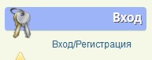
В открывшемся окне, заполняем логин (имя пользователя которое вы хотите, чтобы отразилось на сайте). На «нспортале» лучше писать своё полное имя (ФИО), что бы потом не было путаницы с адресом сайта и получениями разных сертификатов.
И пароль. Придумывайте сами, любой. Но он должен содержать, как минимум 8 знаков (букв больших и маленьких, цифр). И всё это обязательно записать в блокнот и не терять. 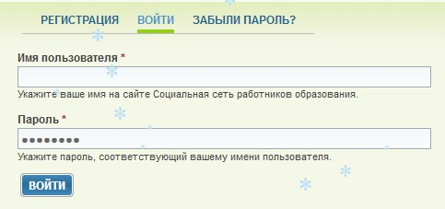
Затем вам на почтовый ящик через минут 5 ть или сразу же придёт письмо активации. Прочтите его. И пройдите по указанной ссылке. Вот вы уже на сайте! Можете войти в свою учётную запись на сайте. (Учётная запись — запись, содержащая сведения, которые пользователь сообщает о себе некоторой компьютерной системе. Как синонимы в обиходе могут использоваться сленговые термины акка́унт и экка́унт, от англ. account — учётная запись, личный счёт, (редко) бюджет.)
Не забудьте, сделать закладку страницы сайта у себя на компьютере (в браузере). И можете приступать к заполнению своих страниц на сайте. Желательно заранее продумать все пункты заполнения. И иметь их в доступном месте вашего компьютера. Необходимо также иметь фотографии небольшого размера. (Сейчас сайт поддерживает: Максимальный размер файла: 200 МБ. Разрешённые типы файлов: jpg jpeg gif png.) Чтобы сайт заработал должным образом, необходимо заполнить все поля сайта. Что бы в дальнейшем получить сертификаты и свидетельства.
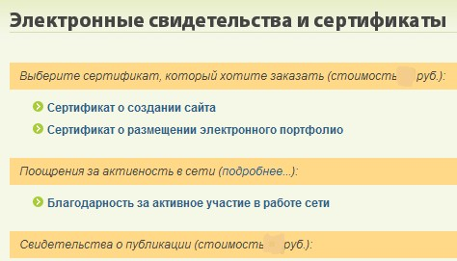
Какие же это поля смотрите на скриншоте. (Скриншот (screenshot) — снимок экрана, картинка, которая отображает то, что показывает ваш монитор.)
Учётная запись:
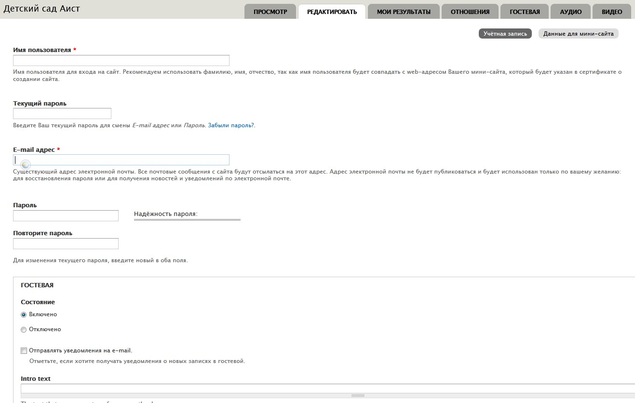

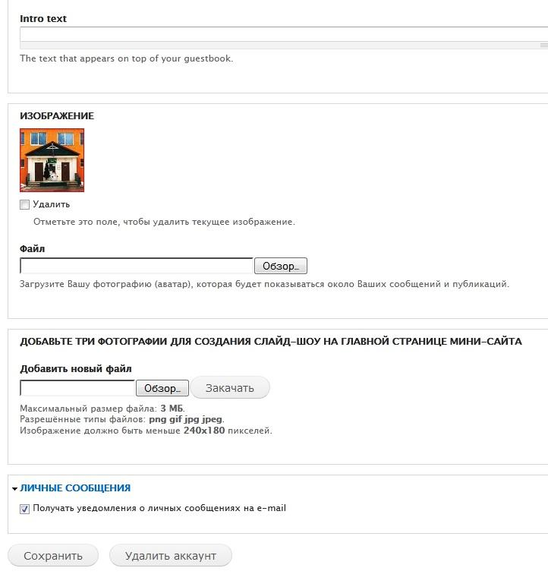

Далее заполняете данные для мини-сайта:

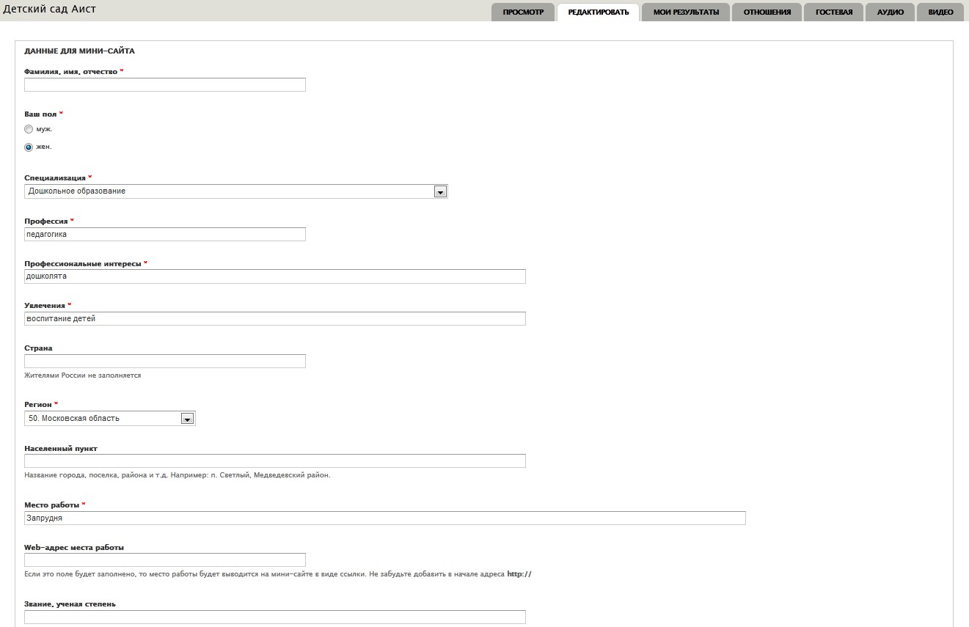

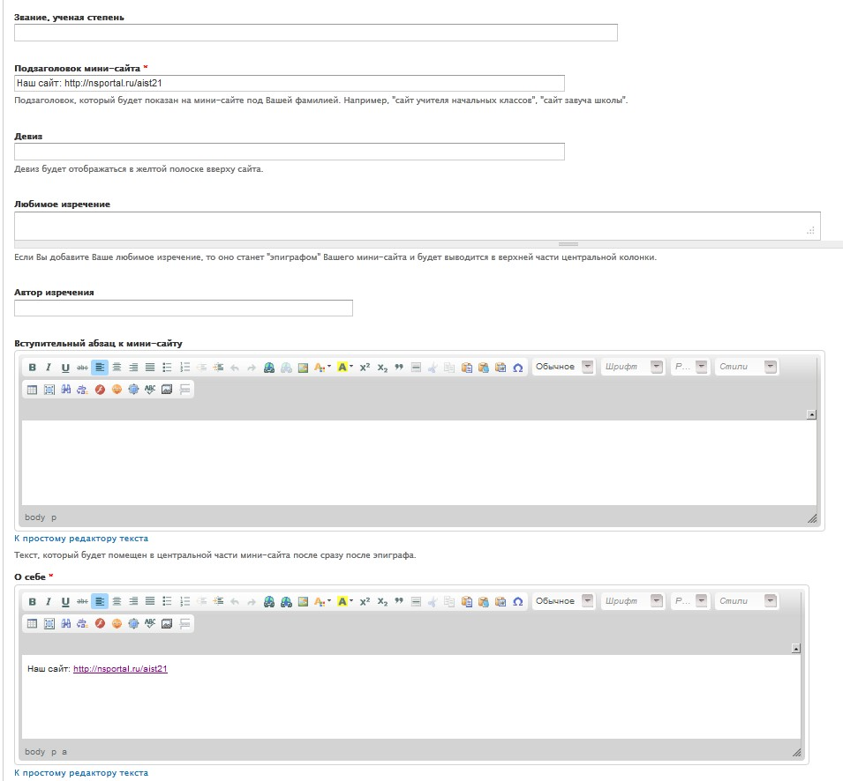

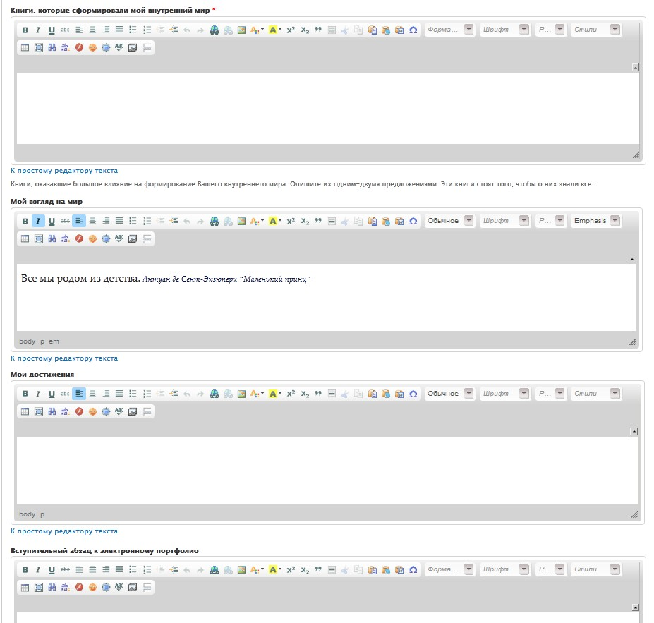

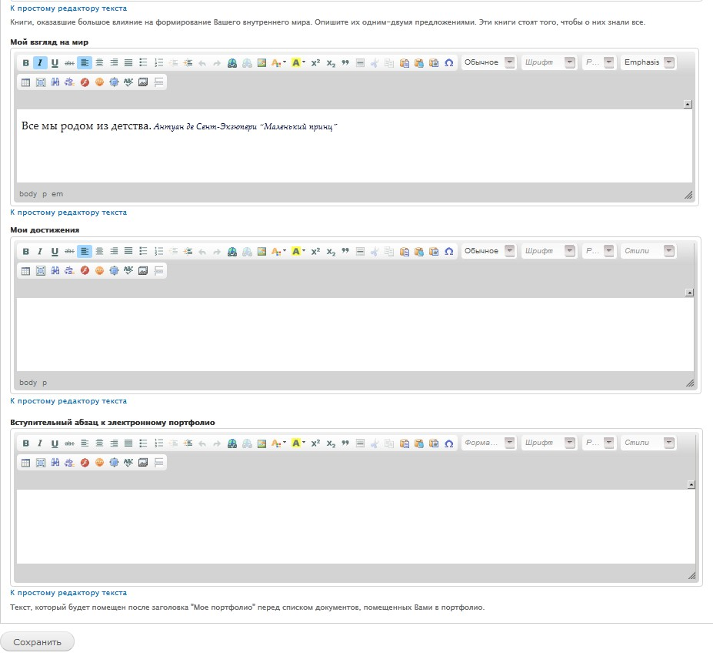

На начальном этапе, не старайтесь менять шрифт, цвет, размер текста. Просто заполняйте поля. Всё это можно потом редактировать.
Затем жмёте на «сохранить».
Посмотрите, что получилось. И не закрывайте его. Можете начать редактировать.
Но если после закрытия, вам покажется, что сайт пропал? Не расстраивайтесь, сайт сохранился (если заполнены обязательные поля) и он появится максимум через сутки.
Всё! Можете сайт пополнять материалом!
И не забудьте открыть наш садовский сайт: http://nsportal.ru/aist21 и с правой стороны нажать на строчку: «Добавиться в список сотрудников»!

В этом материале использовала открытую информацию интернет сети и содержание этих страниц: http://www.allschoolsite.ru/47-kak-sozdat-shkolnyj-sajt.html , http://www.novoselschool.ru/kazakow/2012-11-16-07-48-25.html - спасибо авторам. Скриншоты мои.

